- 序列图
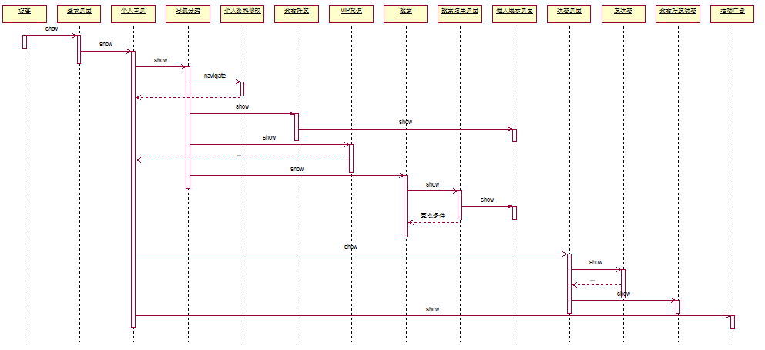
- 交互图
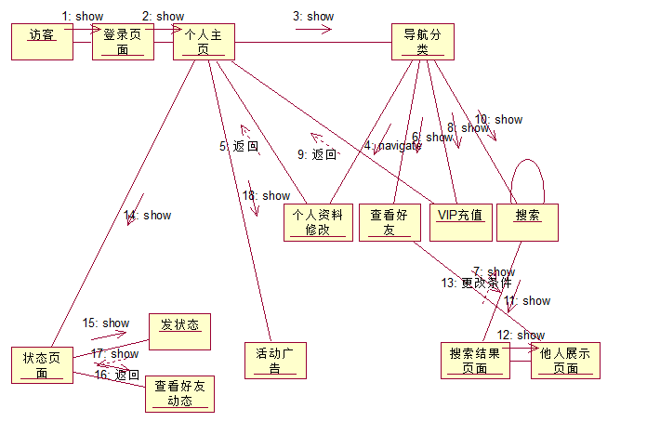
网站会员访问主页后显示登录页面，登录后跳转至个人主页，其中包含导航分类，状态页面和活动广告。导航分类中又包括个人资料修改、查看好友、VIP充值和搜索，其中个人资料修改子页和VIP充值子页可返回至个人主页，查看好友可跳转至他人展示页面，搜索可更改条件后展示搜索结果页面并导向他人展示页面；状态页面包含发状态和查看好友动态两种交互，其中查看好友状态可返回状态页面顶部；活动广告是是独立的子交互。
- 静态建模
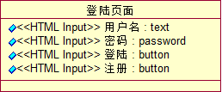
页面中包括用户名输入框、密码输入框、登录按钮、注册按钮。当用户登录时，要求用户名输入框为必填项。但是当用户点注册按钮时，不要求用户名输入框必填。

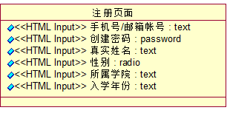
页面中有两个菜单选择：手机号注册和邮箱注册。页面中包括手机号码（邮箱账号）、密码输入框、性别（男、女单选按钮）、所属学院、入学年份、出生日期、家乡城市、注册按钮。

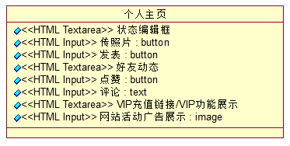
页面左上角显示个人头像，点击后可选择更换头像。左侧菜单包括“与我相关的动态”、“查看相册”、“查看好友”、“个人信息修改”和“搜索用户”等功能，其中点击“搜索用户”将跳转至搜索页面。页面中间上方有文本编辑框可输入文本、表情、照片发布动态。页面中间下方显示好友动态，并可“点赞”操作或是评论。页面右侧上方显示VIP充值链接和VIP功能展示，下方显示网站内的广告活动展示。
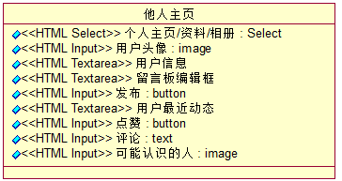
页面上方显示菜单：个人主页、资料、相册。页面左侧显示用户姓名、头像、学校、学院、年级、生日、家乡城市。页面中间包括文本编辑框可以给用户留言，“发布”按钮，下方包括用户最近发布的状态：文本框显示，“点赞”按钮，“评论”文本编辑框。页面右侧展示网站根据访问用户通过受访用户的人脉关系可能认识的其他用户的头像。

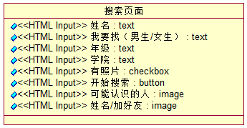
页面包括姓名文本输入框，“我要找”下拉选单：男生/女生，“年级”下拉选单：大一/大二/大三/大四，“学院”下拉选单：软件学院/计算机学院/...还有复选框“有照片”来添加搜索条件，“开始搜索”按钮执行搜索。页面右侧按照用户学院年级和已添加的好友来推荐可能认识的人。页面下方显示搜索结果，显示用户头像、姓名和加好友链接，点击用户头像或姓名克跳转至他人主页。

